Сценарий 5 для мужчины с сахарным диабетом и артериальной гипертензией
Общая информация | Мужчина, 55 лет, обратился на амбулаторный прием к врачу-терапевту.  Цель: Провести обследование, поставить диагноз и назначить лечение в соответствии с клиническими рекомендациями «Артериальная гипертензия у взрослых» (2024 г.).
Жалобы | Пациент жалуется на периодические головные боли в затылочной области, общую слабость, быструю утомляемость, повышенную жажду и учащенное мочеиспускание. Отмечает, что при домашнем измерении артериальное давление (АД) достигает 160/100 мм рт. ст.
Анамнез заболевания | Повышение АД отмечает в течение последних 5 лет, к врачам не обращался, лечился нерегулярно, принимая гипотензивные препараты «по совету знакомых». Сахарный диабет 2-го типа был диагностирован 7 лет назад, наблюдается у эндокринолога, но диету и предписания соблюдает не всегда. Последнее ухудшение состояния связывает со стрессом на работе.
Анамнез жизни | Хронический бронхит курильщика. Наследственность отягощена: у матери сахарный диабет 2-го типа. Курит в течение 15 лет по полпачки сигарет в день. Алкоголь употребляет умеренно. Работа сидячая, физическая активность низкая. Аллергологический анамнез без особенностей.
Объективное обследование | Общее состояние удовлетворительное. Сознание ясное. Повышенного питания, ИМТ 31 кг/м². Кожные покровы чистые, обычной влажности. Периферических отеков нет. Дыхание везикулярное, хрипов нет. Тоны сердца приглушены, ритм правильный. АД 162/102 мм рт. ст., ЧСС 82 уд/мин. Живот мягкий, безболезненный.
Предварительный диагноз | * Верный: Гипертоническая болезнь II стадии.  Комментарий: У пациента имеется сопутствующий сахарный диабет 2-го типа, что соответствует II стадии ГБ. Источник: КР «Артериальная гипертензия у взрослых», 2024, раздел 1.5, стр. 19-20.  * Верный: Сахарный диабет 2 типа, стадия субкомпенсации.  Комментарий: Наличие СД в анамнезе и характерные жалобы (жажда, полиурия) указывают на декомпенсацию углеводного обмена. Источник: КР «Артериальная гипертензия у взрослых», 2024, раздел 3.6.1, стр. 53.  * Неверный: Гипертонический криз.  Комментарий: Состояние пациента стабильное, отсутствуют признаки острого, жизнеугрожающего поражения органов-мишеней, что не соответствует определению гипертонического криза. Источник: КР «Артериальная гипертензия у взрослых», 2024, раздел 1.1, стр. 13.
Назначение лабораторных исследований | * Верно: Общий анализ крови, исследование уровня глюкозы в крови натощак, гликированного гемоглобина (HbA1c), липидного профиля (ОХС, ЛПНП, ЛПВП, ТГ), креатинина сыворотки с расчетом СКФ, калия и натрия, мочевой кислоты, общий анализ мочи с определением соотношения альбумин/креатинин.  Комментарий: Данные исследования необходимы для оценки общего состояния, функции почек, контроля диабета, выявления дислипидемии и стратификации сердечно-сосудистого риска. Источник: КР «Артериальная гипертензия у взрослых», 2024, раздел 2.7, стр. 31–33.  * Неверно: Анализ крови на онкомаркеры.  Комментарий: У пациента нет показаний для проведения данного исследования, так как отсутствуют клинические данные, указывающие на онкологическое заболевание. Источник: Клиническая целесообразность.
Назначение инструментальных исследований | * Верно: ЭКГ в 12 отведениях, ЭхоКГ, суточное мониторирование АД (СМАД), УЗИ почек и дуплексное сканирование почечных артерий, осмотр глазного дна (офтальмоскопия).  Комментарий: Эти исследования направлены на выявление поражения органов-мишеней (сердца, почек, сосудов глазного дна) и подтверждение стабильно высокого уровня АД. Источник: КР «Артериальная гипертензия у взрослых», 2024, раздел 2.8, стр. 34–35.  * Неверно: Компьютерная томография органов брюшной полости.  Комментарий: Данное исследование не является рутинным для диагностики АГ и СД при отсутствии специфических показаний (например, подозрения на феохромоцитому). Источник: КР «Артериальная гипертензия у взрослых», 2024, раздел 2.4, табл. П5.
Данные лабораторных исследований | * Глюкоза натощак: 8,1 ммоль/л (норма до 6,1)  * HbA1c: 7,9% (целевой уровень <7,0%)  * Креатинин: 115 мкмоль/л, СКФ (CKD-EPI) - 62 мл/мин/1,73м²  * Холестерин ЛПНП: 3,5 ммоль/л (целевой уровень <1,8)  * Соотношение альбумин/креатинин в моче: 40 мг/г (норма <30)
Данные инструментальных исследований | * ЭКГ: Ритм синусовый, правильный. Признаки гипертрофии левого желудочка (высота зубца R в отведении V5 равна 30 мм, а глубина зубца S в отведении V2 - 25 мм, отрицательные зубцы T в отведениях I, VL, V5–V6).  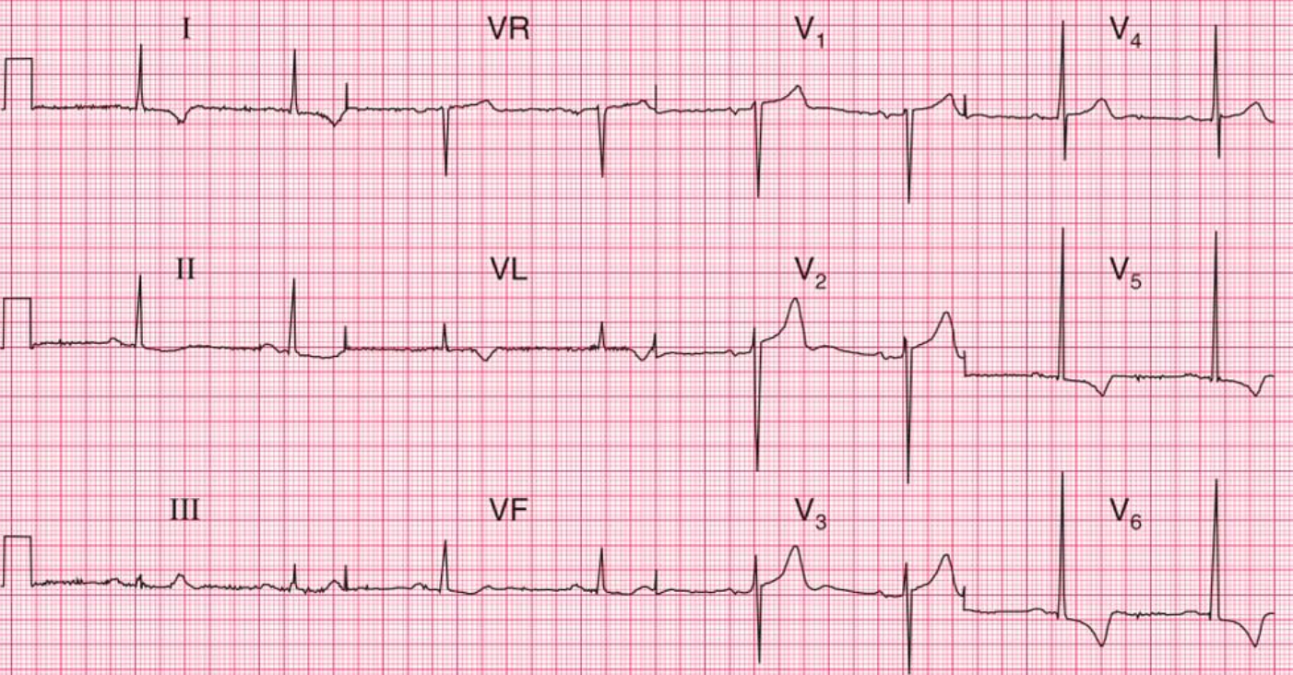  * ЭхоКГ: Концентрическая гипертрофия миокарда левого желудочка. Фракция выброса 62%.  * СМАД: Среднесуточное АД 155/98 мм рт. ст. Недостаточное снижение АД в ночное время (non-dipper).  * Офтальмоскопия: Ангиопатия сетчатки по гипертоническому типу.
Клинический диагноз | * Верный: Гипертоническая болезнь II стадии. Риск 4 (очень высокий). Гипертрофия левого желудочка. ХБП С3а А2. Целевое АД <130/80 мм рт. ст.  Комментарий: Диагноз установлен на основании уровня АД, наличия СД и поражения органов-мишеней (гипертрофия ЛЖ, ХБП), что относит пациента к категории очень высокого риска. Источник: КР «Артериальная гипертензия у взрослых», 2024, раздел 2.2, стр. 25, табл. П15, П16.  * Верный: Сахарный диабет 2-го типа, целевой уровень HbA1c <7,0%. Диабетическая нефропатия, стадия микроальбуминурии. Дислипидемия.  Комментарий: Наличие СД и альбуминурии подтверждает поражение почек, а повышенный уровень ЛПНП требует коррекции. Источник: КР «Артериальная гипертензия у взрослых», 2024, раздел 3.6.1, стр. 53–54.  * Неверный: Изолированная систолическая гипертензия.  Комментарий: У пациента повышено как систолическое, так и диастолическое АД, что не соответствует критериям изолированной систолической АГ. Источник: КР «Артериальная гипертензия у взрослых», 2024, Термины и определения, стр. 10.
Лечение | * Верно: Назначить стартовую комбинированную терапию в одной таблетке: ингибитор АПФ + антагонист кальция (или диуретик). Назначить статины для достижения целевого уровня ХС ЛПНП.  Комментарий: Для пациентов с АГ и СД рекомендована комбинированная терапия, включающая блокатор РААС. Учитывая очень высокий риск, обязательна гиполипидемическая терапия. Источник: КР «Артериальная гипертензия у взрослых», 2024, раздел 3.6.1, стр. 54.  * Верно: Рекомендации по изменению образа жизни: ограничение потребления соли до 5 г/сутки, отказ от курения, снижение массы тела, регулярные аэробные физические нагрузки (30-40 минут 5 раз в неделю).  Комментарий: Немедикаментозное лечение является обязательным компонентом ведения пациентов с АГ. Источник: КР «Артериальная гипертензия у взрослых», 2024, раздел 3.3, стр. 40–42.  * Верно: Направление к эндокринологу для коррекции сахароснижающей терапии.  Комментарий: Недостаточный контроль гликемии требует вмешательства профильного специалиста. Источник: Клиническая целесообразность.  * Неверно: Начать лечение с монотерапии бета-блокатором.  Комментарий: Бета-блокаторы не являются препаратами первого выбора для неосложненной АГ у пациентов с СД, если нет особых показаний (например, ИБС, ХСН). Стартовая терапия должна быть комбинированной. Источник: КР «Артериальная гипертензия у взрослых», 2024, раздел 3.4.1, стр. 43.
Дополнительная информация | Клинические рекомендации «Артериальная гипертензия у взрослых». Разработчик: Российское кардиологическое общество (РКО). Год утверждения: 2024.

⁂

